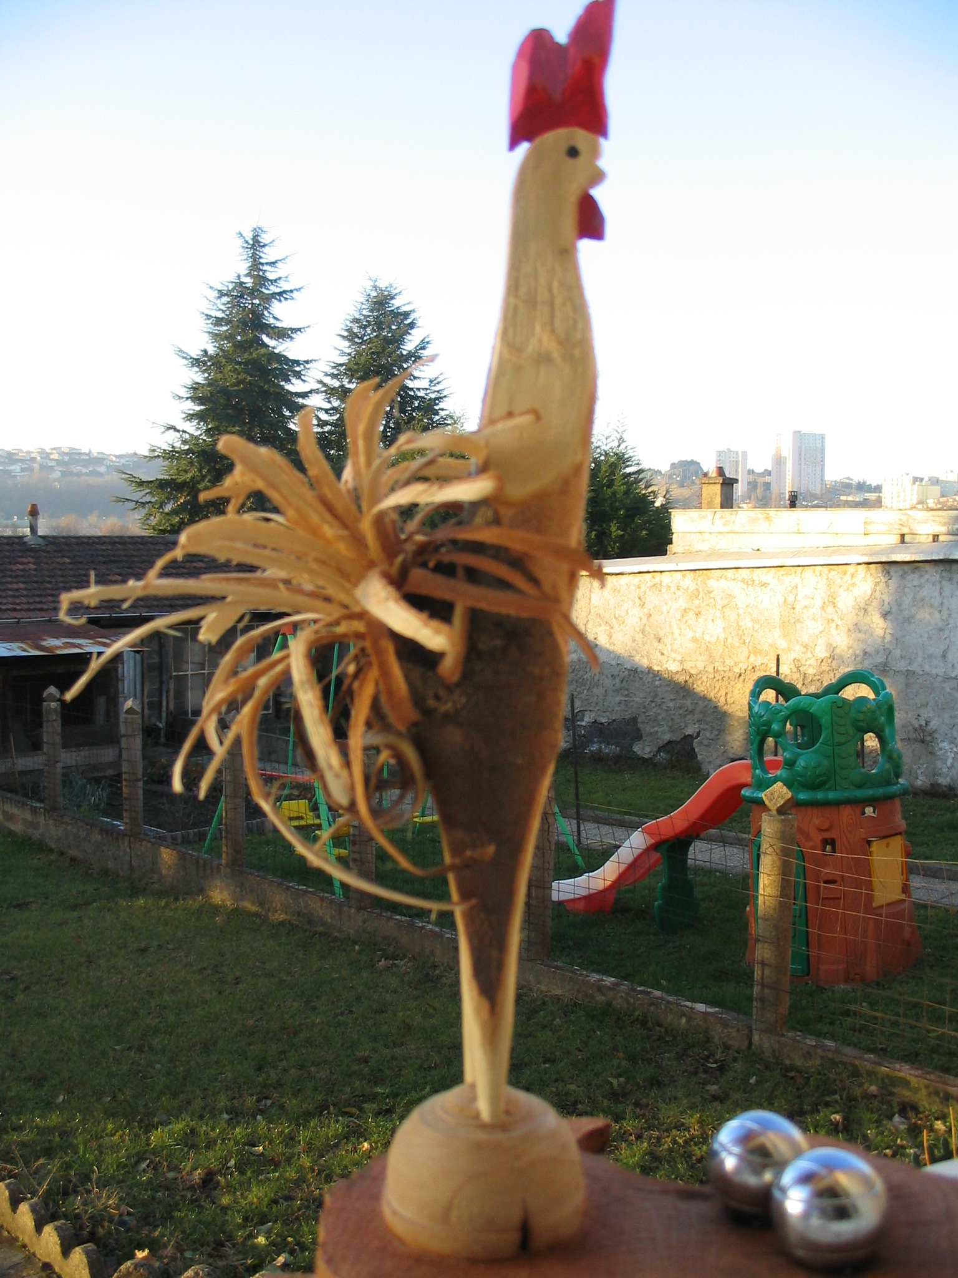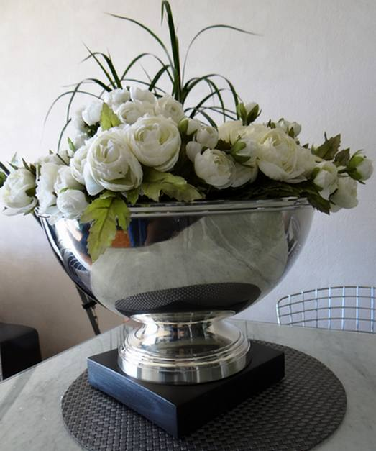
2014 - 12ème. COUPE DES CLUBS DE L’YSSINGELAIS

ORGANISATION – PETANQUE – CLUBS - YSSINGELAIS :
Siège Social - Cercle Bouliste – 1 Bd des Jardins 43140 ST DIDIER en VELAY

L’O. P. C. Y.
L’O.P.C.Y. le 18 Avril 2014
A.G. d’harmonisation du secteur de l’yssingelais de pétanque.
La 12ème. Coupe des Clubs de l’Yssingelais 2014 réactualisée.
Importantes rectifications ci-dessous.
Compte Rendu : RDV annuel des clubs du secteur
de l’A.G. pour la C.C.Y. et travaux associes.

C’est grâce au club de Craponne sur Arzon que les 16 clubs sont appelés à la réunion annuelle d’harmonisation.
A l’ordre du jour, retour sur la C.C.Y 2013, les infos du bureau, l’épreuve 2014 réajustée, les animations à venir et les dernières infos du sport pétanque dans le secteur, sur ces derniers mois de pratique intérieur.

Ouverture de séance et remerciements en direction de nos hôtes et des clubs présents. La mise à jour des correspondants 2014 de la C.C.Y. est certes effective, mais toujours évolutive en direction des clubs retardataires.
Satisfaction unanime de l’édition 2013, félicitations aux clubs organisateurs ainsi qu’envers leurs volontaires très actifs. 150 triplettes ont confirmées tour à tour leurs inscriptions. Compétition atypique reconnue et largement appréciée par les joueurs, les clubs, le public et certains medias très intéressés par ce type de programmation, statistiques à l’appui. Le bilan financier 2013 exposé est équilibré. Il sera déployé pour 2014.

Pour 2014, derniers accords votés à l’unanimité ajustent le règlement de l’épreuve, garante d’idées émises en 2013.
Le programme des 5 journées 2014 est rectifié suite aux infos importantes fournies par les clubs postulants.
INFORMATION IMPORTANTE EN DIRECTION DES CLUBS ET DES JOUEURS.
ATTENTION PROGRAMME MODIFIE 13 Septembre DUNIERES………14H30 Délégué N. Dubouchet
A AFFICHER DANS LES CLUBS. 20 Septembre TENCE……………..14H30 Délégué P. Benigaud
DU SECTEUR YSSINGELAIS. 27 Septembre LA SEAUVE….14H30 Délégué D. Brunel
25 Octobre RETOURNAC…14H30 Délégué Ch. Ganivet
20 Décembre St DIDIER….…14H30 FINALE. Délégués les4.
Ces variations déchargent les 30 Août – 04 Oct – 11 Oct – 01 et 22 Nov plus le 06 Déc laissant place aux diverses animations du secteur. Le bureau recherche les conditions d’une activité additionnelle dans ces dates.
Ainsi, les clubs sont priés d’ordonner leurs dates d’animations internes, pour ne pas handicaper un concours officiel anticipé au calendrier. Garantir la demande prioritaire des joueurs, peut aussi renforcer volontés et relations.
Les infos récentes permettent de mettre en évidence les problèmes récurrents rencontrés tous les hivers. Des solutions sont abordées et proposées aux clubs. A chacun d’harmoniser son contexte pour proposer de meilleures conditions et horaires dans ces concours. Les causes actuelles irritent beaucoup les protagonistes, soyons vigilants !

L’accroissement de la gestion par informatique est en route et facilitera certains accès laborieusement gérables par ailleurs. De gré ou de force, nous serons tous conduits certainement vers cet usage, réglant de nombreux incidents persistants. Il est toutefois indispensable de rappeler par affichage, aux clubs et surtout aux licenciés :
Nouvelles licences à partir du 01 Oct. Renouvellement licences dès le 20 Nov. Mutations 01/31 Décembre.

Appel insistant est transmis vers les 4 clubs qui n’ont pu accéder depuis 2003, à l’organisation d’une journée de la C.C.Y. Ceux-ci seront prioritaires pour une candidature le 10 Oct. en réunion de secteur à Craponne sur Arzon. Sachez également, cette même réunion d’harmonisation de la C.C.Y. en 2015 aura lieu à LA SEAUVE SUR SEMENE.
La séance est close après traitement des questions complémentaires et remerciements envers nos hôtes, ainsi qu’aux présents actifs aussi importants qu’indispensables à ces partages d’idées mis en commun.
Le bureau de l’O.P.C.Y.
Destinataires : 16 Clubs + leurs sites internet - Presse local -.

